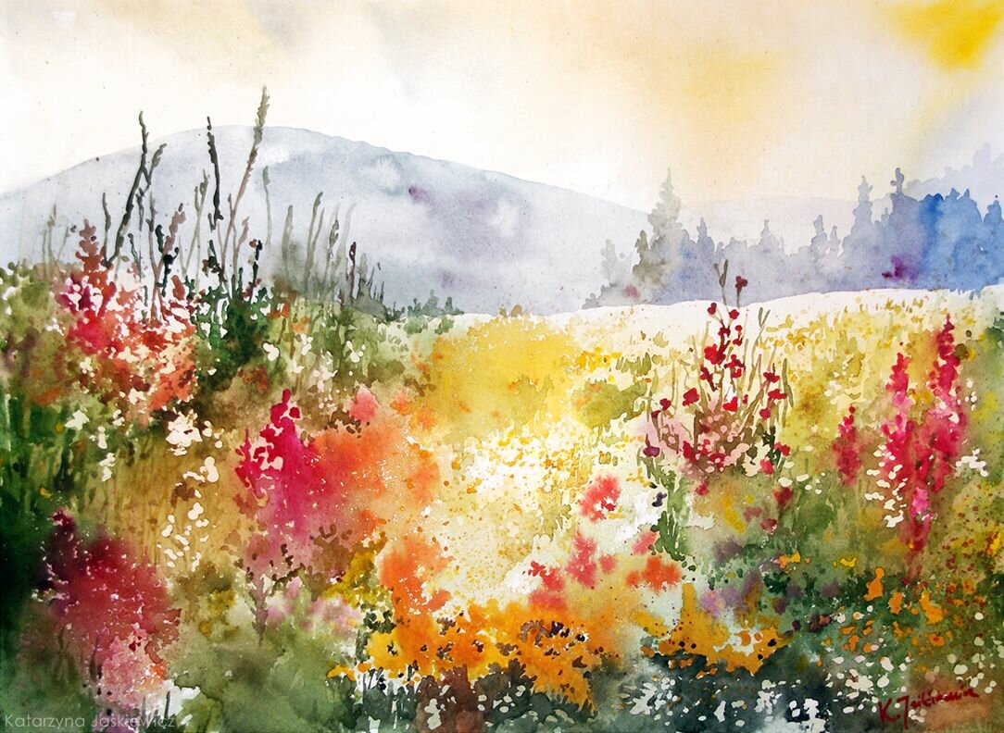

Рисование пейзажа в технике
A laPrima

Наш адрес:

652616, г. Белово,
Кемеровская область,
Ул. Советская, 44
Тел.: 8(38452)2-29-96

Муниципальное бюджетное учреждение дополнительного образования
«Дворец творчества детей и молодежи имени Добробабиной А.П.
города Белово»

Рисование пейзажа в технике
A laPrima
Методическая разработка

Белово 2023

Составитель:
Л.И. Степанова, педагог дополнительного образования

Рецензенты:
И.Ю. Иванова, методист МБУДО ДТДиМ

Р54 Рисование пейзажа в технике A laPrima [Текст]: методическая разработка/ Составитель: Л.И. Степанова. - Белово: МБУДО ДТДиМ, 2023. - 15 с.

В методической разработке представлен конспект творческой мастерской для педагогов по теме «Рисование пейзажа в технике A laPrima».
Методическая разработка может быть полезна педагогам общеобразовательных учреждений и педагогам дополнительного образования, занимающихся художественным творчеством.

Содержание
От составителя 9
Рисование пейзажа в технике A laPrima 10
Приложение 14

От составителя

Не контролируйте акварель.
Наслаждайтесь ею.
Джин Хэйнс,
английский художник

А ля прима (от итал. a laprima — «в один присест») — разновидность техники акварельной живописи, позволяющая выполнить картину за один сеанс. Художник, использующий такую технику, заканчивает изображение до полного высыхания красок, в то время как традиционный метод рисования предусматривает нанесение красок слой за слоем и ожидание, пока очередной слой высохнет.
Эта техника дает акварели глубину и создает ощущение солнечного света и воздушной перспективы. Техника «а ля прима» особенно успешно используется в пейзажной живописи, когда надо передать состояние туманного утра, пасмурного дня, облака и т. п.
Перед началом работы лицевая поверхность бумаги смачивается водой, а затем по еще увлажненной поверхности накладываются нужные оттенки цвета. В этой технике выполняются наброски, зарисовки, эскизы. Она и простая, и сложная одновременно, ее можно использовать и в качестве "Цветотерапии" для детей.
В этой технике можно выполнить небольшую и несложную работу за один раз. И в результате мы получаем сочную и эффектную живопись. В то же время именно своей непредсказуемостью акварель «по-сырому» привлекает многих художников. Также этот метод, дающий возможность легко наносить краски и смывать их при ошибках, не затирая бумагу, позволяет лучше изучить специфику акварельной живописи начинающим.
Произведениям, выполненным акварелью «по-сырому», свойственна мягкость мазка и неповторимая фактура красочного слоя, которых невозможно добиться ни в какой другой живописной технике.

ТВОРЧЕСКАЯ МАСТЕРСКАЯ
Тема: Рисование пейзажа в технике A laPrima
Цель: Повышение профессионального мастерства и развитие интереса педагогов к технике рисования акварелью по сырому.
Задачи:
- познакомить педагогов с техникой A laPrima, ее характеристиками и особенностями;
- создать условия для профессионального общения, самореализации и стимулирования роста творческого потенциала педагогов;
- способствовать овладению основными практическими приемами работы в технике A laPrima;
- обучить последовательности действий, использованию методов и приемов техники A laPrima.

Аудитория: педагоги дополнительного образования.
Материалы и инструменты:
акварельная бумага,
акварель,
3 кисточки разной толщины,
банка для воды, стеклянные планшеты.

Девиз педагогической мастерской: сотрудничество, сотворчество, совместный поиск.

Ход мастер-класса
Организационный этап.
- Здравствуйте, коллеги! Каждый из вас наблюдал необычное явление, которое хотелось запечатлеть, передать настроение утреннего тумана, рассвета над озером, морского бриза, изобразить солнечный свет, воздушную перспективу.
Представьте, что вы хотите передать настроение от увиденного, мимолетное впечатление Коллеги, как вы решаете данную проблему?
По моему опыту, эту проблему можно решить при помощи техники A laPrima.
- Сегодня я познакомлю вас с техникой «A laPrima». Это живопись акварелью по сырому. Рисунок создается максимально быстро и за один сеанс. Попадая на влажную поверхность бумаги, краска растекается неповторимыми разводами, переливами и размытиями, делая картину легкой, воздушной, прозрачной, дышащей.
Используя разнообразные цветовые комбинации, можно добиться удивительных переливов и переходов между тончайшими оттенками. Метод «а ля прима» позволяет сохранить максимальную свежесть и сочность рисунка, которой так славится акварель.
Тема нашей творческой мастерской: «Рисование пейзажа в технике A laPrima».

Подготовительный этап.
- Для работы в технике «A la Prima» нужны мягкие толстые кисти, которые в мокром виде, при встряхивании дают острый конец. Такой кистью можно сделать широкую заливку, провести как толстую полосу, так и тонкую линию. Лучше всего для этого подходят круглые колонковые и беличьи кисти.
Лучшая бумага для акварели – крупнозернистый ватман, пригодны также все сорта чертёжной бумаги. Не годится бумага с гладкой, глянцевой поверхностью - краска плохо соединяется с её поверхностью.
Самое главное в технике рисования по мокрому листу- правильно смочить бумагу. Слишком сухой лист не позволит краске красиво растекаться. Если же воды слишком много, краска растечется по всему листу и так же рисунок не получиться.
Лист можно смачивать толстой кисточкой для рисования или губкой.
- Посмотрите на работу, выполненную в этой технике.

Показ образца готового изделия
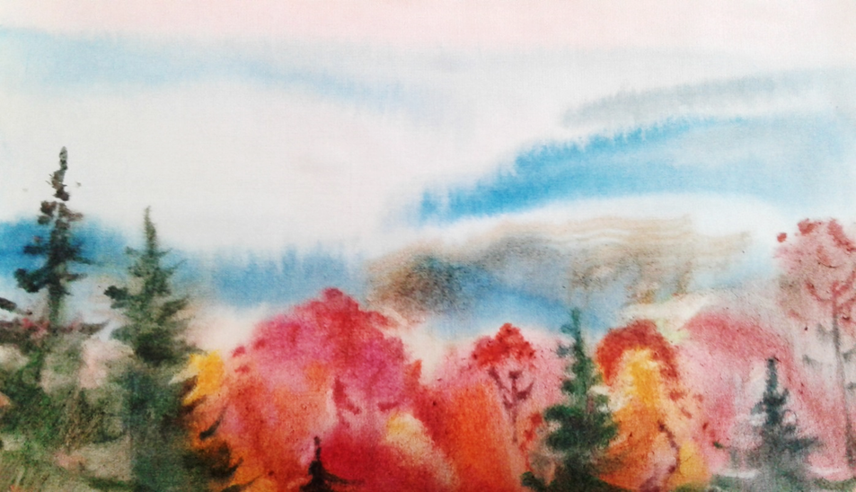

Основной этап.
- А сейчас я более подробно покажу и расскажу, как рисовать по мокрому листу.
ПОЗВОЛЮ НАПОМНИТЬ ВАМ ПРАВИЛА. Рисуют по мокрому листу легкими прикосновениями кончиком кисточкой. При прикосновении с краской к мокрому листу, краска должна растекаться примерно на 1-2 сантиметра в диаметре вокруг кисточки.
Если краска не растекается, значит, вы недостаточно смочили лист. Если краска бесформенно растекается очень сильно, значит воды слишком много. Лишнюю воду можно убрать сухой кисточкой или губкой.
Можно не смачивать весь лист сразу, а смочить только то место, где будете сейчас рисовать. Рисовать по мокрому фону нужно только кончиком кисти и акварельным красками.
Очень правдоподобными получаются рисунки, тема которых связана с водой: рыбки в водоеме или аквариуме, море, облака с дождем. Очень живыми получаются цветы.

Практическая работа.
- На столах у вас находится все необходимое для выполнения заготовки. Итак, приступаем к работе.
Этап первый. Готовим акварельные краски.
В каждую краску палитры капаем несколько капель воды. Увлажняем бумагу с двух сторон.

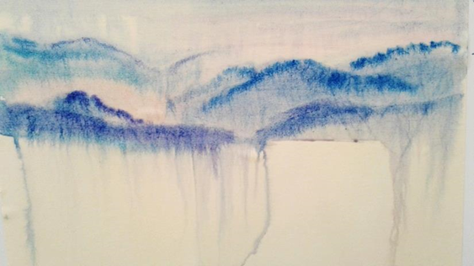

- Прежде чем мочить бумагу сделайте предварительный рисунок острым карандашом, тонкими линиями без использования ластика. Мокрую бумагу располагаем на стекле

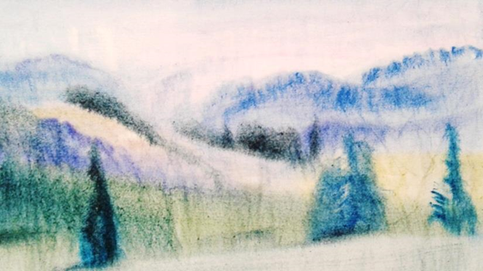

Этап второй. Рисование пейзажа.
Лист намочили, начинаем рисовать акварелью. Набираем на кисточку основной цвет и легко прикасаемся к бумаге. Наблюдаем, как краска растекается, и добавляем мазок другого цвета.
- Сначала широкой кистью рисуем небо, затем горы. При этом важно помнить, что, рисуя объекты переднего плана необходимо использовать более насыщенный цвет, а при изображении заднего – менее насыщенный, размытый цвет – для передачи воздушной перспективы.

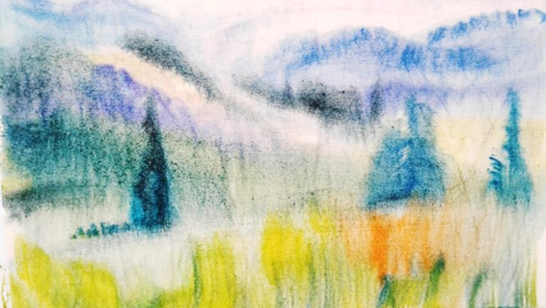

- А теперь, коллеги, попрошу Вас помочь мне наиболее полно раскрыть эту технику. Вы рисуете осень, для этого возьмите цвета желтый коричневый, бордовый, красный, вы лето-зеленый, голубой, изумрудный, светло-зеленый, вы зиму голубой, синий, фиолетовый, пурпурный, все остальные рисуют лето. После этого приступаем к изображению переднего плана. Используя широкую кисть, изображаем полянку, а затем тонкой кистью добавляем детали – яркие цветы.

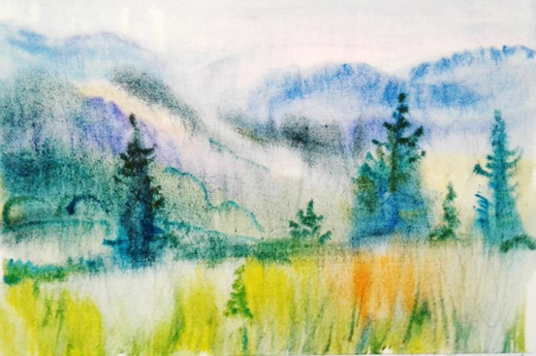

Этап третий. Акценты.
- Четкие линии начинаем наносить, когда работа еще местами сырая. Линии местами четкие, местами растекающиеся придают работе более живописный вид. Там, где нужна четкая линия, ждем, когда бумага немного подсохнет, чтобы линия расплывалась, но не сильно. А если бумага наоборот слишком быстро сохнет, можно увлажнить ее губкой, следите, чтобы губка была не слишком мокрая.
Акварельные краски могут свободно перемещаться по мокрому листу и от того куда она потечет, зависит будущее рисунка. Когда Вы закончили пользоваться красками оставьте лист на несколько часов для просушки, и лишь затем проработайте более четкие элементы переднего плана (если это требуется).
Выставка работ участников творческой мастерской
Просмотр работ, выявление достоинств и недостатков

Рефлексия:
- Понравился ли вам вид акварельной живописи A laPrima?
- Насколько трудно/легко было выполнять данную работу?
- Какая работа вам больше всего понравилась? Почему?
- Можно ли решить озвученную ранее проблему при помощи данной техники?
- Спасибо за совместное творчество!

Приложение

Осенний пейзаж в технике A la Prima
Зимний пейзаж в технике A laPrima
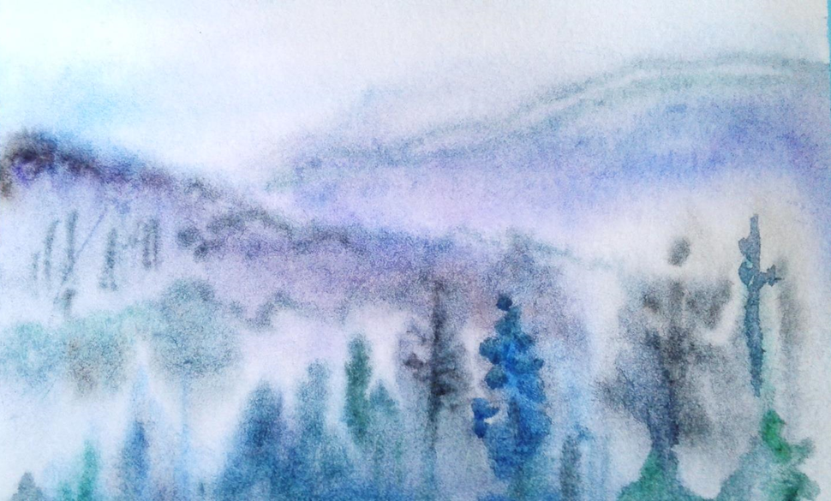

Цветы в технике A laPrima
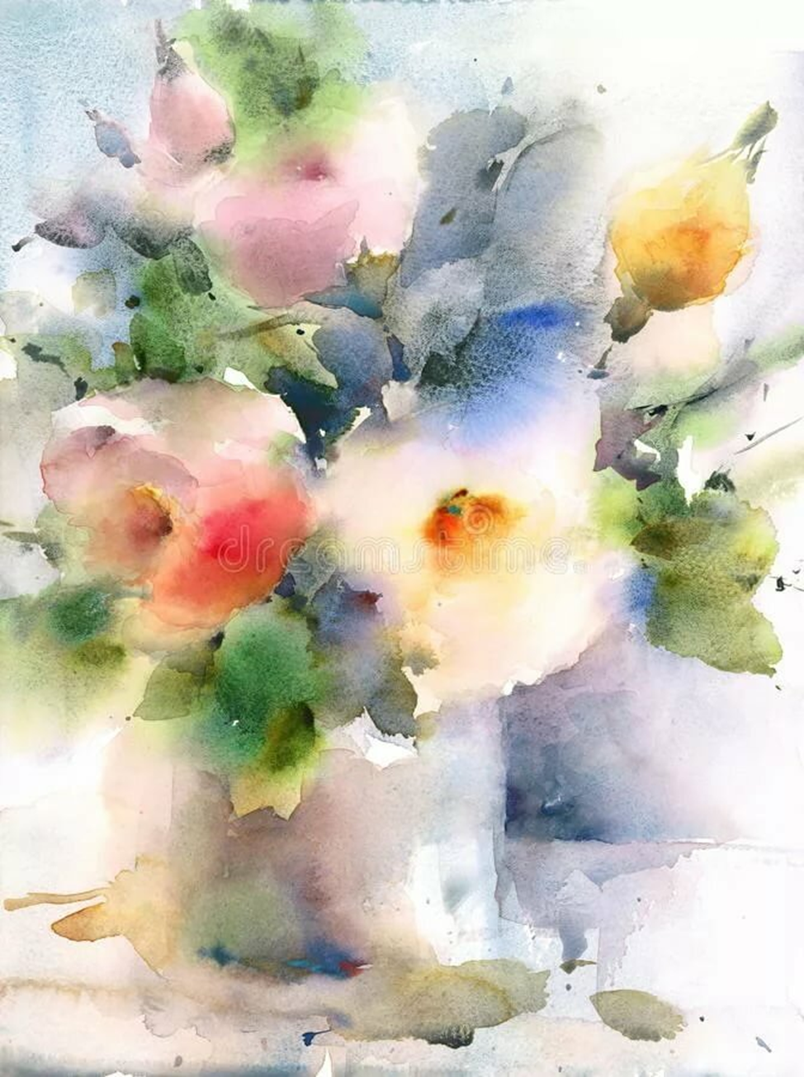

Изображение животных в технике A laPrima

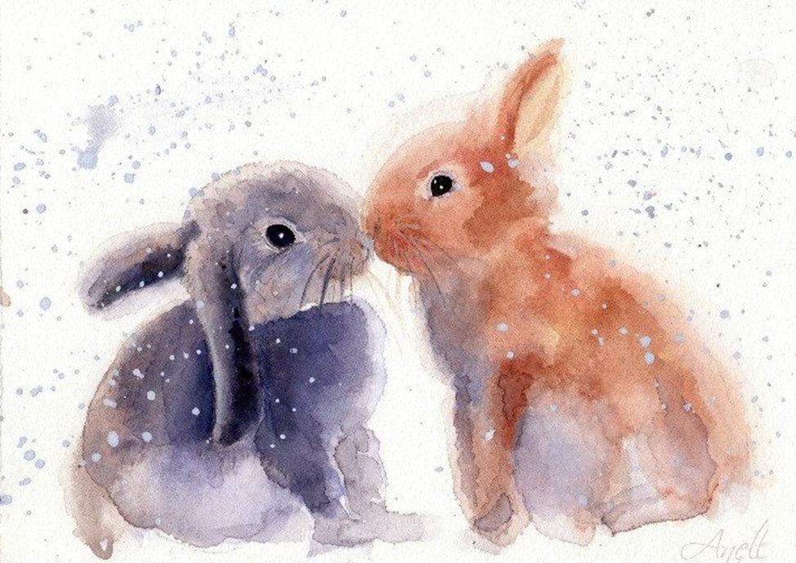

Учебно-практическое издание

Рисование пейзажа в технике
A laPrima
Методическая разработка

Редактор: Пастухова С.Н.
Дизайн обложки: Степанова Л.И.
Отпечатано в МБУ ДО ДТДиМ

